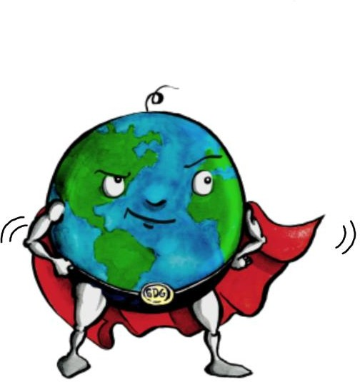
JAK NA KOMIKS II

pracovní listy pro tvorbu komiksu na příkladu Bangladéše

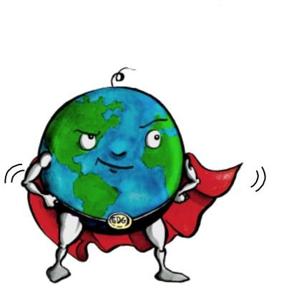Tyto pracovní listy jsou určeny pedagogům, kteří se svojí třídou chtějí pustit do tvorby komiksu - ať už v rámci Komiksové soutěže ADRA, nebo pro jakékoliv jiné účely.

Obsahují šest fotografií s prázdnými bublinami nebo okénky, kam mají žáci doplnit přímou řeč, myšlenku nebo třeba obrázek s textem. Všechny fotografie pochází z Bangladéše, kde ADRA realizuje dva dlouhodobé programy zaměřené na vzdělávání: Čalantika a BanglaKids. Každému pracovnímu listu předchází stručné nastínění vybraných témat z života v Bangladéši, které se týkají Cílů udržitelného rozvoje.

S pracovními listy je možné pracovat například tak, že žáci samostatně nebo ve skupinkách podle své fantazie doplňují text do bublin a okének. Pracovní listy jsou ke stažení na stránkách Adry i v editovatelné formě,
takže si je můžete upravit podle svých potřeb nebo je žáci mohou používat interaktivně.

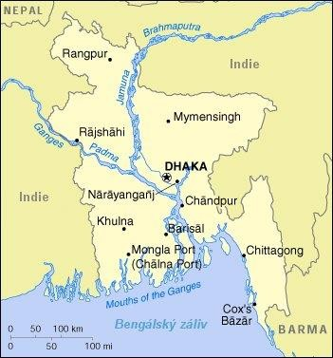
O BANGLADÉŠI
Hlavní město: Dháka Rozloha: 143 998 km2 Počet obyvatel: 166,3 mil.
Jazyk: bengálština (úřední),
angličtina

Náboženství:
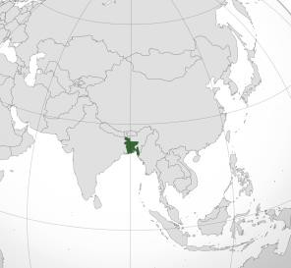
89,7 % muslimové
9,2 % hinduisté
1,1 % ostatní

Gramotnost:
57,7 %

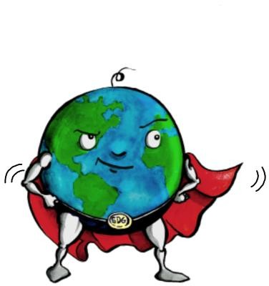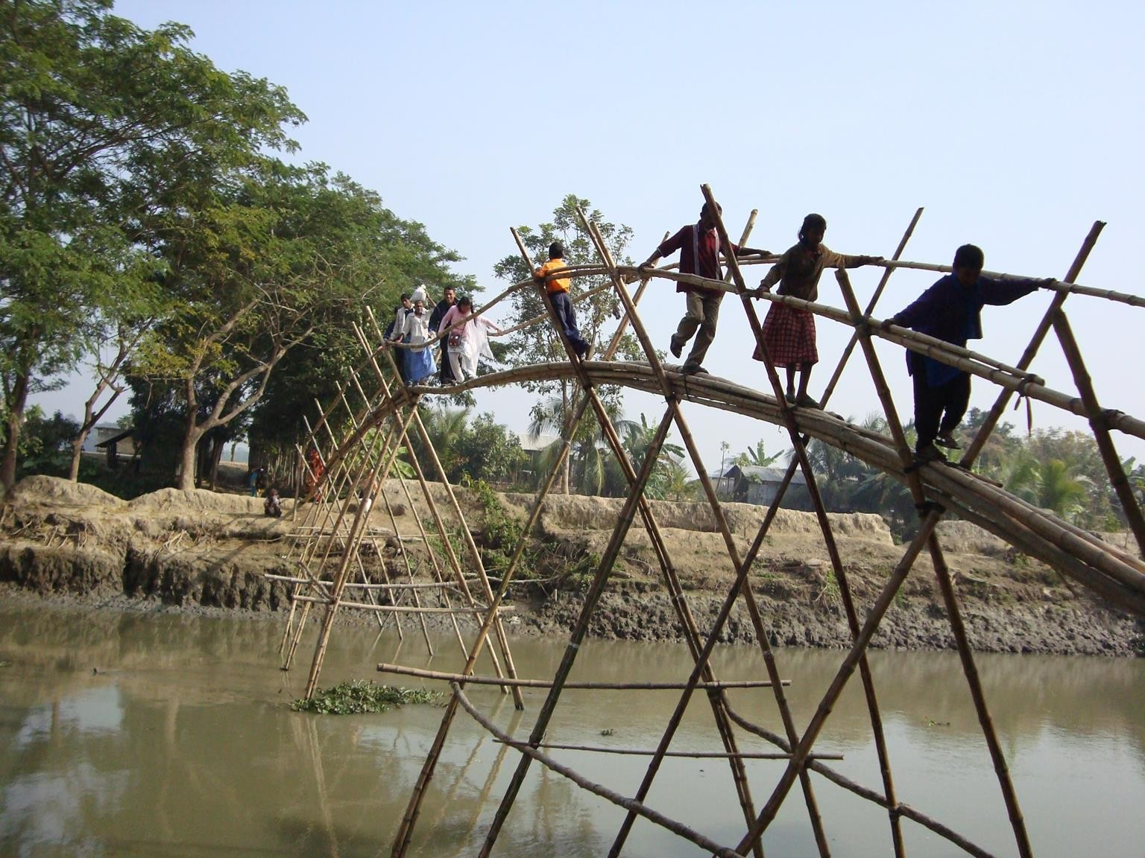
80 % území Bangladéše je tvořeno říční deltou nebo nížinami do 10 m.n.m. Proto je téměř každý rok během období dešťů asi třetina země pod vodou. To pro tisíce obyvatel znamená ztrátu živobytí nebo
i domova.

Změna klimatu tyto problémy pravděpodobně ještě zhorší.

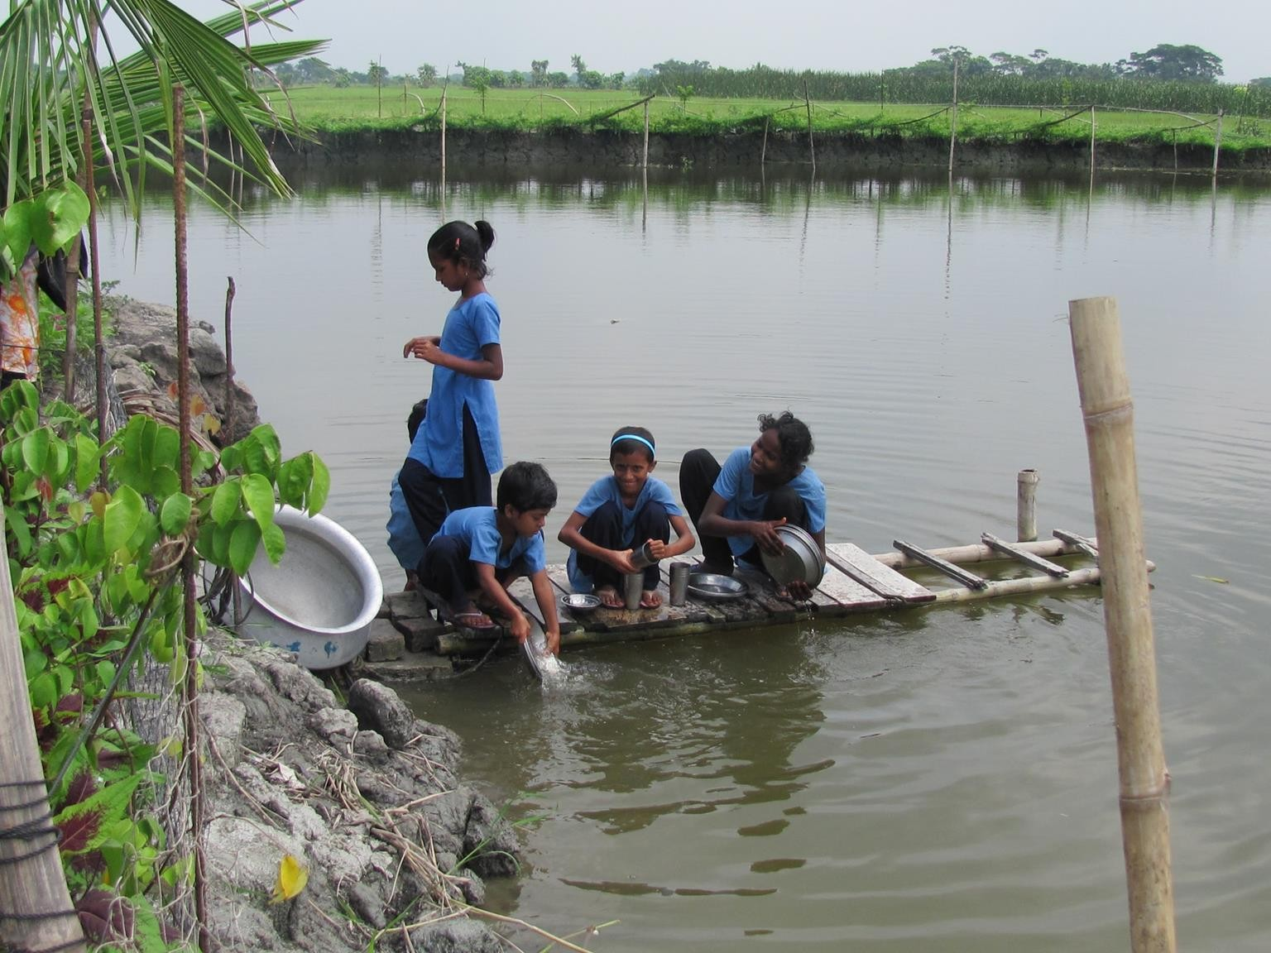

MYŠLENKOVÉ BUBLINY

Do myšlenkových bublin píšeme, co si postava myslí.

Zamysli se nad tím, co se na obrázku děje. Podívej se, jak se dívka tváří.
Potom doplň text do myšlenkové bubliny.

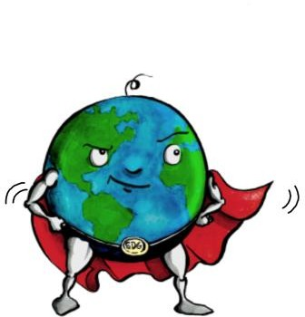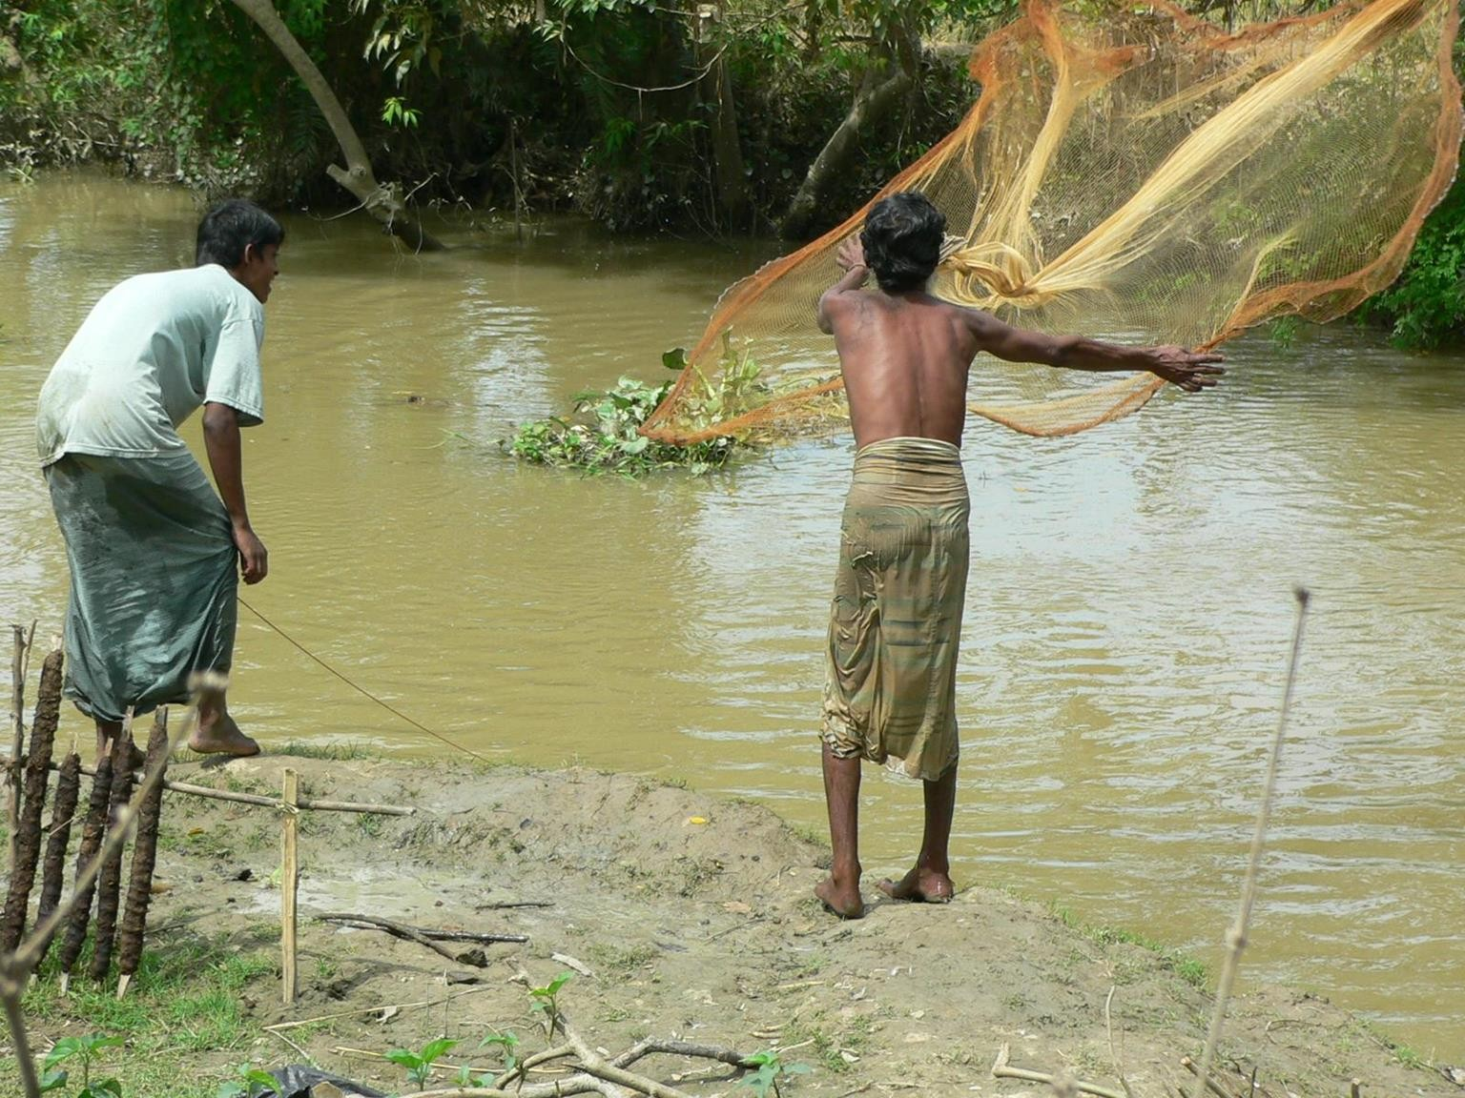

Pro obyvatele Bangladéše je ryba nejčastějším druhem konzumovaného masa.

Tato země je považována za jeden z nejvhodnějších regionů pro rybolov na světě díky svým rozsáhlým mokřadům a vysoké biodiverzitě.

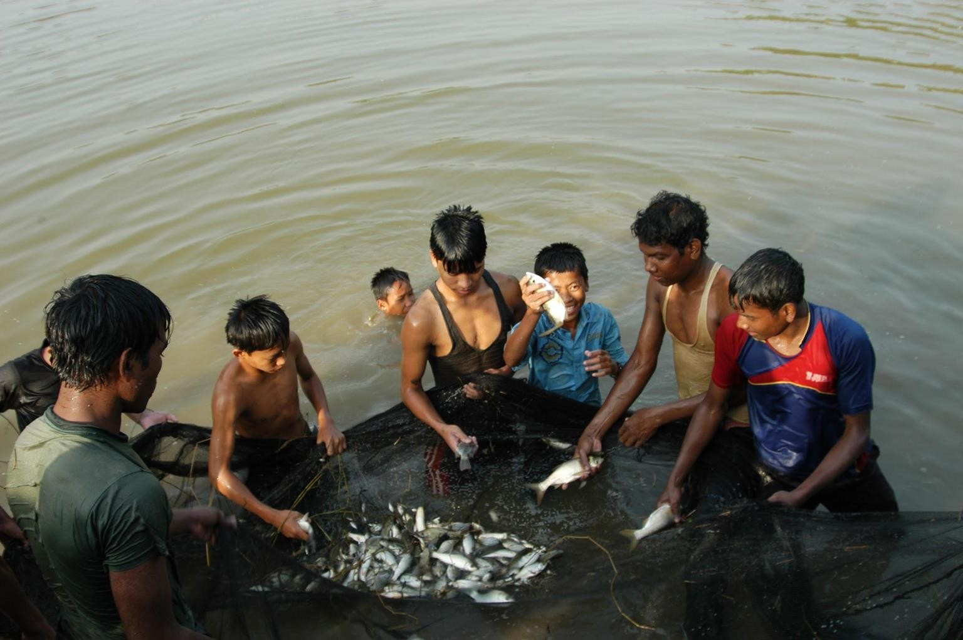

PROMLUVOVÉ BUBLINY

Do promluvových bublin píšeme, co postava říká.

Zamysli se nad tím, co se na obrázku děje. Podívej se, jak se chlapec tváří.
Potom doplň text do promluvové bubliny.

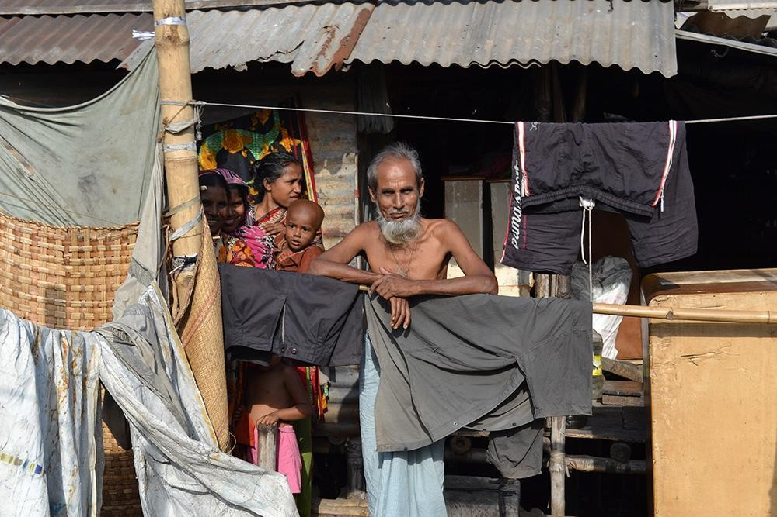

Kvůli častým záplavám se lidé z venkovských oblastí stěhují jinam, většinou do měst.
Země se tak rychle urbanizuje. To znamená, že stále více lidí bydlí ve městech.

Ve velkých městech vznikají slumy - chudinské čtvrti, kde žijí ti, kteří nemají na důstojnější bydlení.

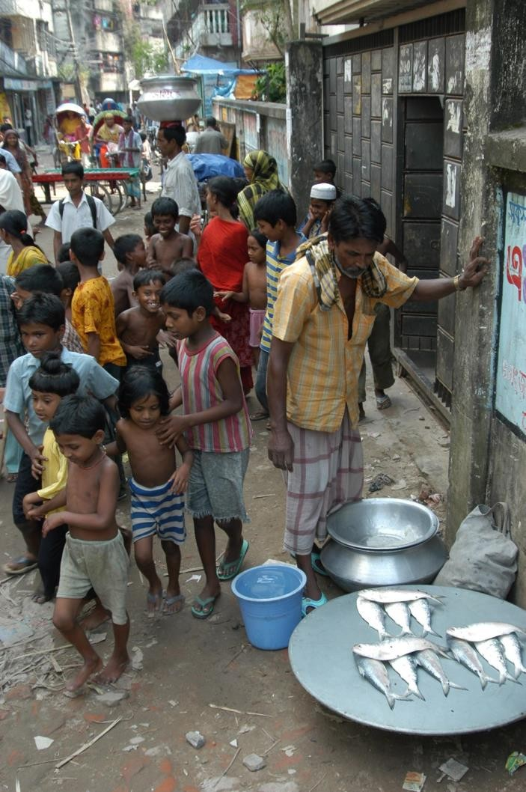
MÍSTO DĚJE

Každý komiks se musí někde odehrávat. Podívej se na obrázek a přemýšlej, co se tu všechno děje.

Vidím (zaměř se na jednu část a detailně ji popiš)
Myslím si (teď napiš, co se zde asi odehrává)

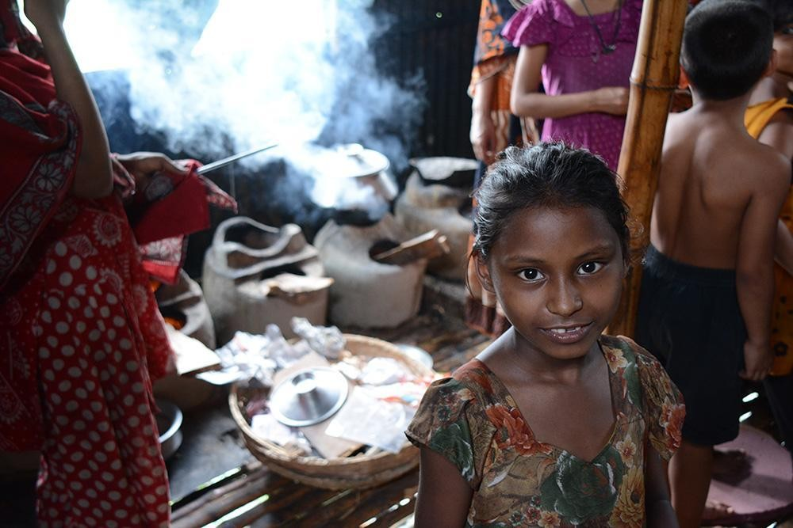

Slum je obvykle tvořen z jednoduchých přístřešků z bambusu, kusů plechů či igelitů, kde na několika metrech čtverečních žijí celé rodiny.
Často se potýkají s problémy spojenými s nezaměstnaností, násilím, zdravím, podvýživou a dalšími přírodními nebo člověkem způsobenými riziky.

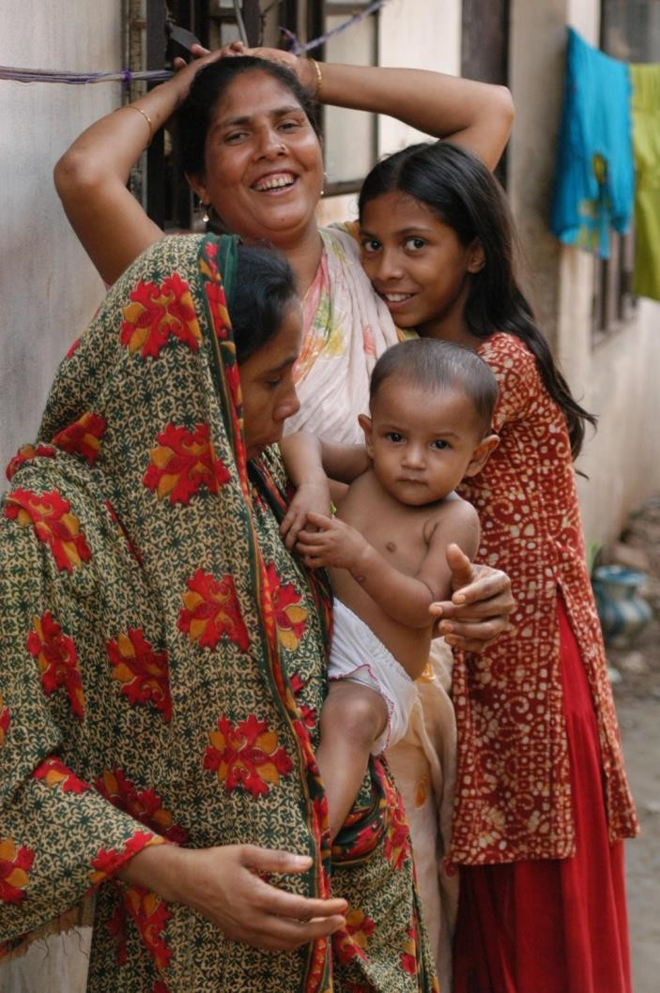
HLAVNÍ HRDINA/KA

Hrdinkou tvého komiksu je dívka s dlouhými vlasy.
Podívej se na obrázek a přemýšlej, jaká asi je.

Jak asi vypadá dům, ve kterém bydlí?
S kým tam asi bydlí?
Po čem asi touží?

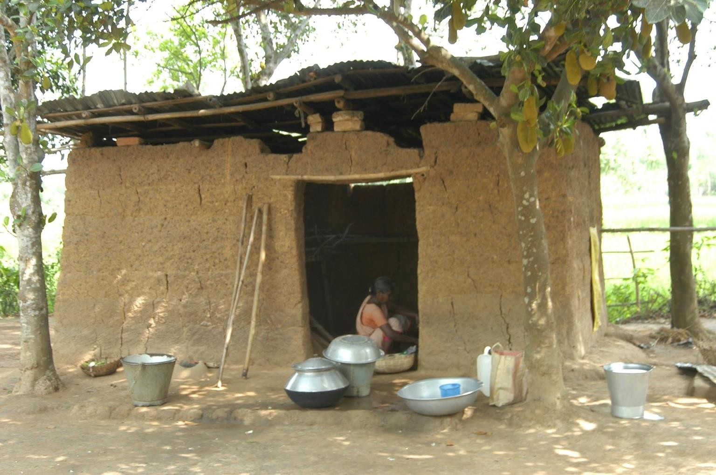

Ve venkovských částech Bangladéše žije asi 75% domácností v domech postavených z místně dostupných zdrojů, jako je hlína, bambus a dřevo.

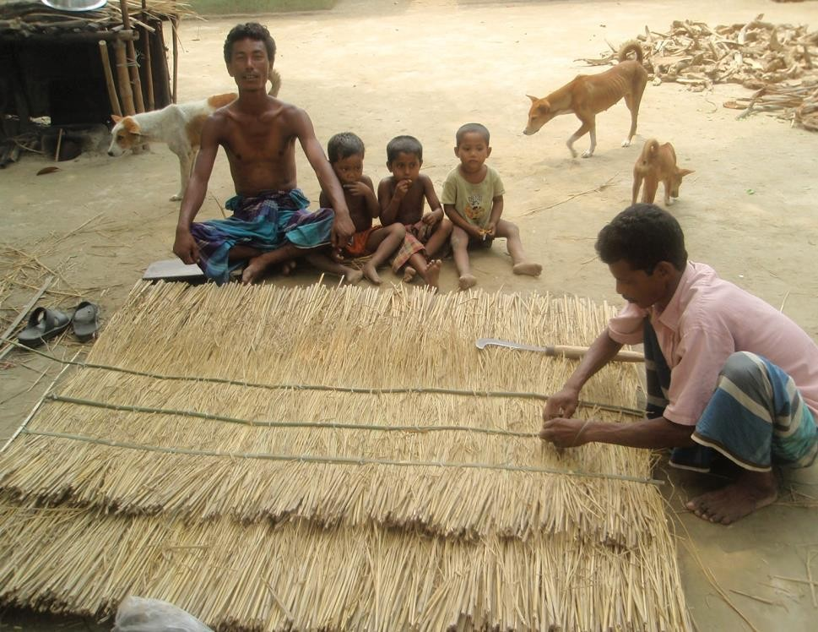

CO SE STALO POTOM?

Zamysli se nad tím, co se děje na obrázku.
Co se asi stane potom?
Dokresli nebo popiš děj do prázdného okénka.

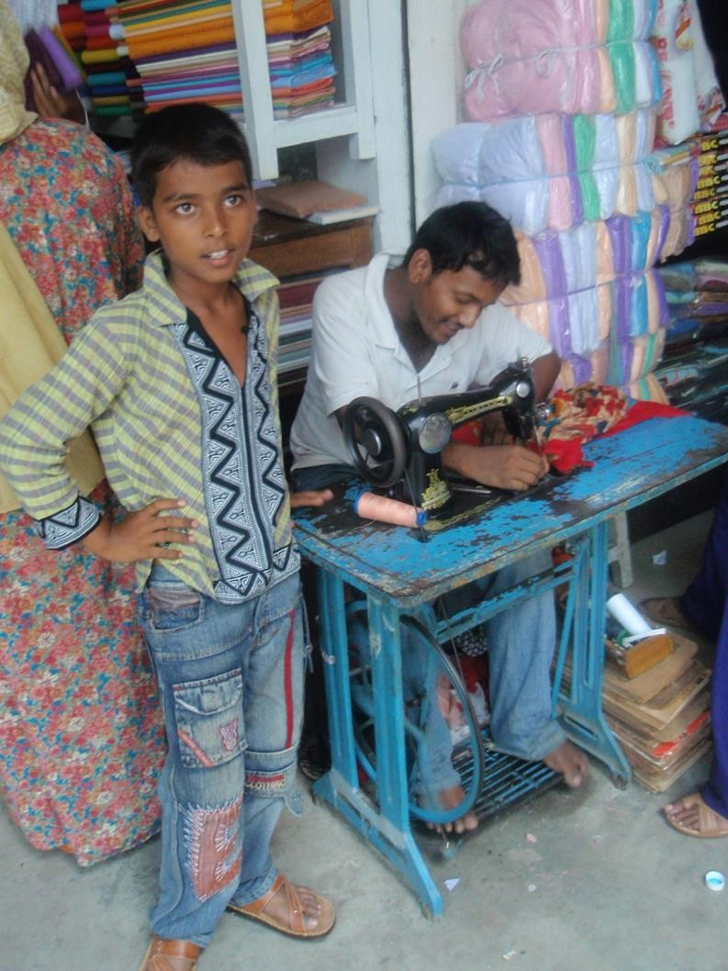

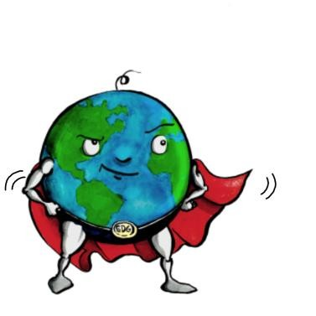V bangladéšském městě Dháce se nachází slum
Čalantika, kde žije více než 12 tisíc lidí. Více než polovina dospělých v Čalantice je negramotných, do školy nikdy nechodila. Stejně tak i většina dětí školního věku do školy chodit nemůže vůbec, nebo jen nepravidelně. Často kvůli tomu, že děti musí často od útlého věku pracovat a přispívat do rodinného rozpočtu.

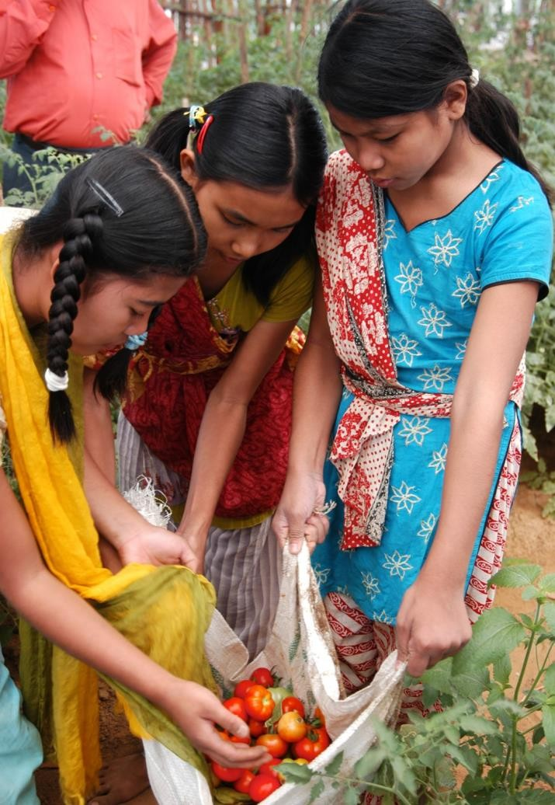

CO SE STALO PŘEDTÍM?

Zamysli se nad tím, co se děje na obrázku.

Co se asi stalo předtím?

Dokresli nebo napiš do
prázdného okénka.

